МДК.05.01. Теоретические основы обеспечения надёжности систем автоматизации и модулей мехатронньх систем

Надёжность систем из последовательно и параллельно соединённых элементов. 40часов.
Надёжность последовательных систем при нормальном распределении нагрузки
по однотипным подсистемам.
Учёт цикличности работы аппаратуры.
Применение формулы полной вероятности при расчёте надёжности систем.
Переход от логической схемы для расчёта надёжности к графу состояний системы.
Логико-вероятностный метод расчёта надёжности систем.

1) Расчет надежности чем отличается элементный от функционального?
2) Расчет надежности чем отличается от простых от сложных?
3) Расчет надежности чем отличается резервируемые от нерезервируемых?
4) Расчет надежности чем отличается с внезапных видом отказов от с учетом различных видов отказов?
5) Расчет надежности чем отличается без восстановления с восстановлением?

6) Чем расчет на проектировании отличается от расчетов на испытаниях и эксплуатации?
7) На этапе проектирования за основу берутся нормативы и допуски?
8) На этапе испытаний сравнение или расчет полученных результатов с расчётными?
9) Расчет надежности функциональный определяет обеспечение заданных функций или дополняет ?
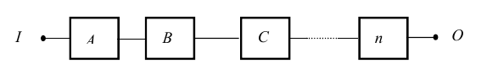

10) формулу надежности (последовательная)
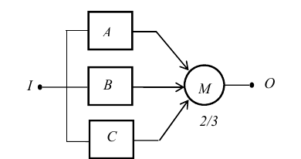

11) формулу надежности ( голосующая)
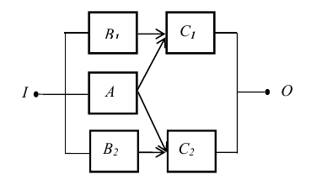

12) формулу надежности? ( сложная)

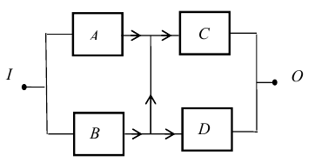

13) формулу надежности? мостовая
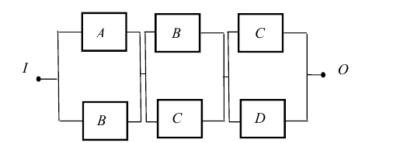

14 ) формулу надежности? параллельно последовательная

Рпс( t ) = P1(t) P2(t) Qпс(t) = 1 - Рпс( t )
Рпр( t ) = P1(t) + P2(t) - P1(t) P2(t) Qпр(t) = Q1(t) Q2 (t) = 1- Рпр( t )
P(t)=(Pa+Pb+Pa Pb ) Pc+ (Pa+Pb+Pa Pb ) Pd+ ((Pa+Pb+Pa Pb ) Pc) ((Pa+Pb+Pa Pb ) Pd)
P(t) = ПPi(t)
P(t) = Pa+ Pb + Pc (несовместные)
P(t) = Pa+ Pb + Pc - Pc Pb Pa (совместные)
P(t) = ((Pb1+ Pa) +Pb1 Pa) Pc1 (1 + Pc2 ((Pb2+ Pa+Pa Pb2) ) + Pc2 ((Pb2+ Pa+Pa Pb2)

P(t)=(Pa+Pb+Pa Pb ) (Pb+Pc+Pc Pb ) (Pc+Pd+Pd Pc)

